Desidrogenação oxidativa do propano assistida com CO₂ usando precursores HDL de Mn-Zn-Al
Daniela Trespalacios¹ , Fatima Zotin¹, Luz A. Palacio^{1*}
¹Universidade do Estado do Rio de Janeiro
*luzamparopalacio@gmail.com
Resumo/Abstract

RESUMO – Foi realizada a desidrogenação oxidativa do propano assistida com CO₂ sobre catalisadores de óxidos mistos de Zn-Al e Mn-Zn-Al, a partir de hidróxidos duplo lamelares (HDL) usando o método de co-precipitação. No estudo quatro catalisadores foram avaliados, um contendo Zn-Al e outros três, incluindo o Mn, com um teor variável. Os resultados obtidos para o catalisador contendo uma razão molar y (Mn/(Al+Mn)) de 0,5 teve um desempenho superior.
Palavras-chave: HDL, Desidrogenação oxidativa, propano, CO₂

ABSTRACT - The oxidative dehydrogenation of propane assisted with CO₂ was carried out over catalysts of mixed oxides of Zn-Al and Mn-Zn-Al from layered double hydroxides (HDL) using the co-precipitation method. In the study four catalysts were evaluated, one containing Zn-Al and three others including Mn, with a variable content. The results obtained for the catalyst containing a molar ratio y of 0,5 (Mn/(Al+Mn)) had a superior performance.
Keywords: LDH, Oxidative dehydrogenation, propane, CO₂

Introdução
Compostos do tipo hidrotalcita, são hidróxidos duplos lamelares (HDL) com fórmula geral [${M_{1-x}{M'}_{x}{(OH)}_{2}]}^{x+}{(X)}_{x/m}.nH_{2}O$ onde M = Mg²⁺, Zn²⁺, Ni²⁺, etc., M’ = Al³⁺ , Fe³⁺, etc. e X = ${CO}_{3}^{2-}$, ${NO}_{3}^{-}$, ${SO}_{4}^{2-}$ , entre outros ânions. Os HDL têm, ao contrário das argilas naturais, camadas carregadas positivamente e, portanto, seu espaço interlamelar ocupado por ânions trocáveis (1), conferindo propriedades excepcionais para aplicações em processos catalíticos.
Por outro lado, o propileno, enfrenta atualmente um sério déficit de oferta devido ao rápido crescimento da demanda do mercado por seus derivados. Atualmente, produzido principalmente por craqueamento a vapor e craqueamento catalítico fluidizado (FCC) de derivados de petróleo, bem como desidrogenação direta de propano (DHP). No entanto, o processo de desidrogenação sofre de duas desvantagens inerentes: (i) o limite termodinâmico induzido pela endotermicidade para a conversão de $C_{3}H_{8 }$, que exige alta entrada de energia e (ii) a rápida desativação do catalisador devido à formação de coque, tornando-se assim imperativo ter meios alternativos para sua produção (2). O uso de CO₂ como oxidante na reação de DHOP pode aumentar a conversão de equilíbrio do propano consumindo H₂ por meio da reação de deslocamento reverso de água e gás (RWGS) assim como potencialmente reduzir as emissões de gás de efeito estufa (3).
No presente trabalho foram sintetizados catalisadores de óxidos mistos de Zn-Al-Mn a partir de HDL e avaliados na desidrogenação oxidativa do propano assistida com CO₂.

Experimental
Síntese do catalisador
Foram sintetizados quatro precursores de catalisador pelo método de co-precipitação. Uma solução aquosa de sais de nitrato de Zn, Al e Mn (0,06 M) e uma solução de NaOH (1 M), foram gotejadas em uma solução contendo NaCO₃ (0,36 a 0,04 M) mantendo o pH constante em 10, através de um controlador de pH. Para todas as amostras sintetizadas uma relação molar de Zn/(Zn+Al) (x) igual a 0,25 foi utilizada. Foram avaliadas quatro relações molares Mn/(Mn+Al) (y) igual a 0, 0,1; 0,5 e 0,9. Todas as amostras foram secas a uma temperatura de 60 °C durante 4 h e calcinadas a 500 °C com uma rampa de 20 °C/min. As amostras foram nomeadas usando a seguinte notação A-y.
Difração de raios X (DRX)
A análise DRX foi conduzida usando um equipamento Bruker modelo D8 Advance, empregando uma fonte de Cu Kα (λ = 1,5406 Å). Faixa angular 2θ entre 5 e 70° (4°min⁻¹).
Análise termogravimétrica (TGA)
O TGA foi realizado em um termoanalisador simultâneo, SDT 600 da TA Instruments, taxa de aquecimento de 20 °C min⁻¹ de 25°C até 700 °C com fluxo N₂ de 50 mL min⁻¹.
Teste Catalítico
O desempenho catalítico para DHOP com CO₂ foi realizado em um reator tubular de quartzo de leito fixo à pressão atmosférica. A composição molar da mistura de alimentação foi de 0,25% de C₃H₈, 0,25% de CO₂ e N₂ como diluente inerte. A carga do catalisador foi de 0,2 g e a vazão total foi de 20 mL min⁻¹. Os produtos foram analisados em linha com um cromatógrafo a gás (Agilent 7820 A) equipado com duas colunas capilares em serie PoraBOND-Q e HP-Molesieve acoplado com detectores TCD e FID e He como gás de arraste.

Resultados e Discussão
A partir da análise de DRX dos precursores foi possível corroborar a formação da estrutura de tipo hidrotalcita (Figura 1) para valores de y de 0, 0,1 e 0,5. Para a amostra contendo o maior teor de manganês (y = 0,9) não foi observada estrutura do composto duplo lamelar, sugerindo a oxidação do metal durante a co-precipitação. As fases identificadas nos catalisadores foram ZnO, α-Al₂O₃, Zn_{0.98}Mn_{0.02}O, Zn₆Al₂O₉ e Mn₂AlO₄.
Figura 1. DRX dos precursores (A) e dos catalisadores (B)
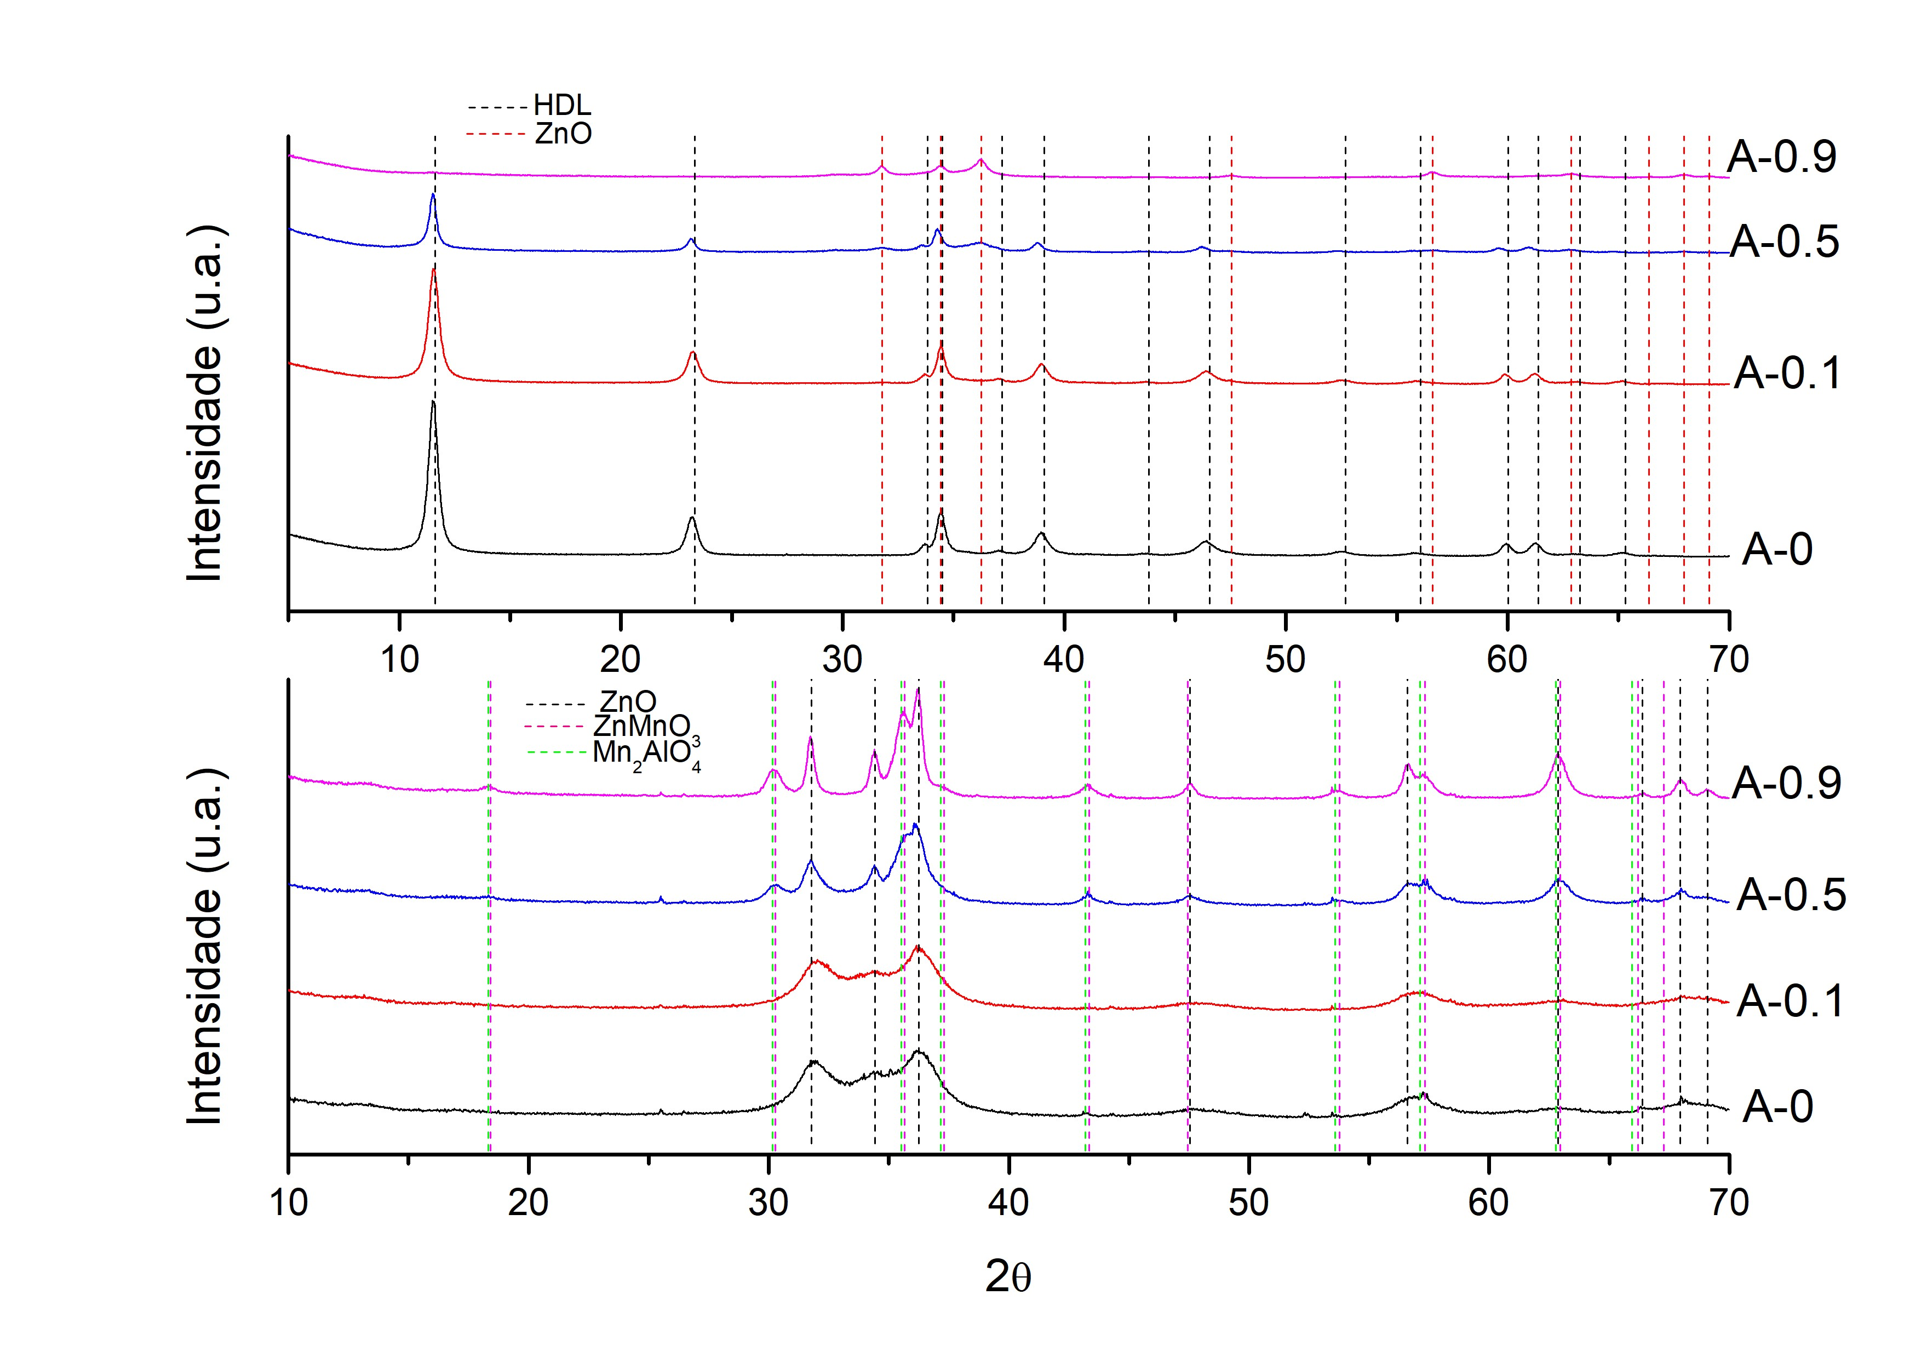
B
A
A partir da análise de TGA (Figura 2) foi selecionada a temperatura de calcinação de 500 °C, na qual a perda de massa dos precursores é praticamente estável. A perda de massa foi de aproximadamente 30% para A-0 e A-0,1, 20% para A-0.5 e 10% para A-0,9. Pela análise de TGA e DTA, dois eventos principais foram observados, o primeiro na faixa de 100-200 °C associado à perda da água interlamelar e o segundo pico de 200-300 °C, associado com a perda do aníon de compensação interlamelar (CO₃⁻) e hidroxilas.
Figura 2. Análise de DTA e TGA.
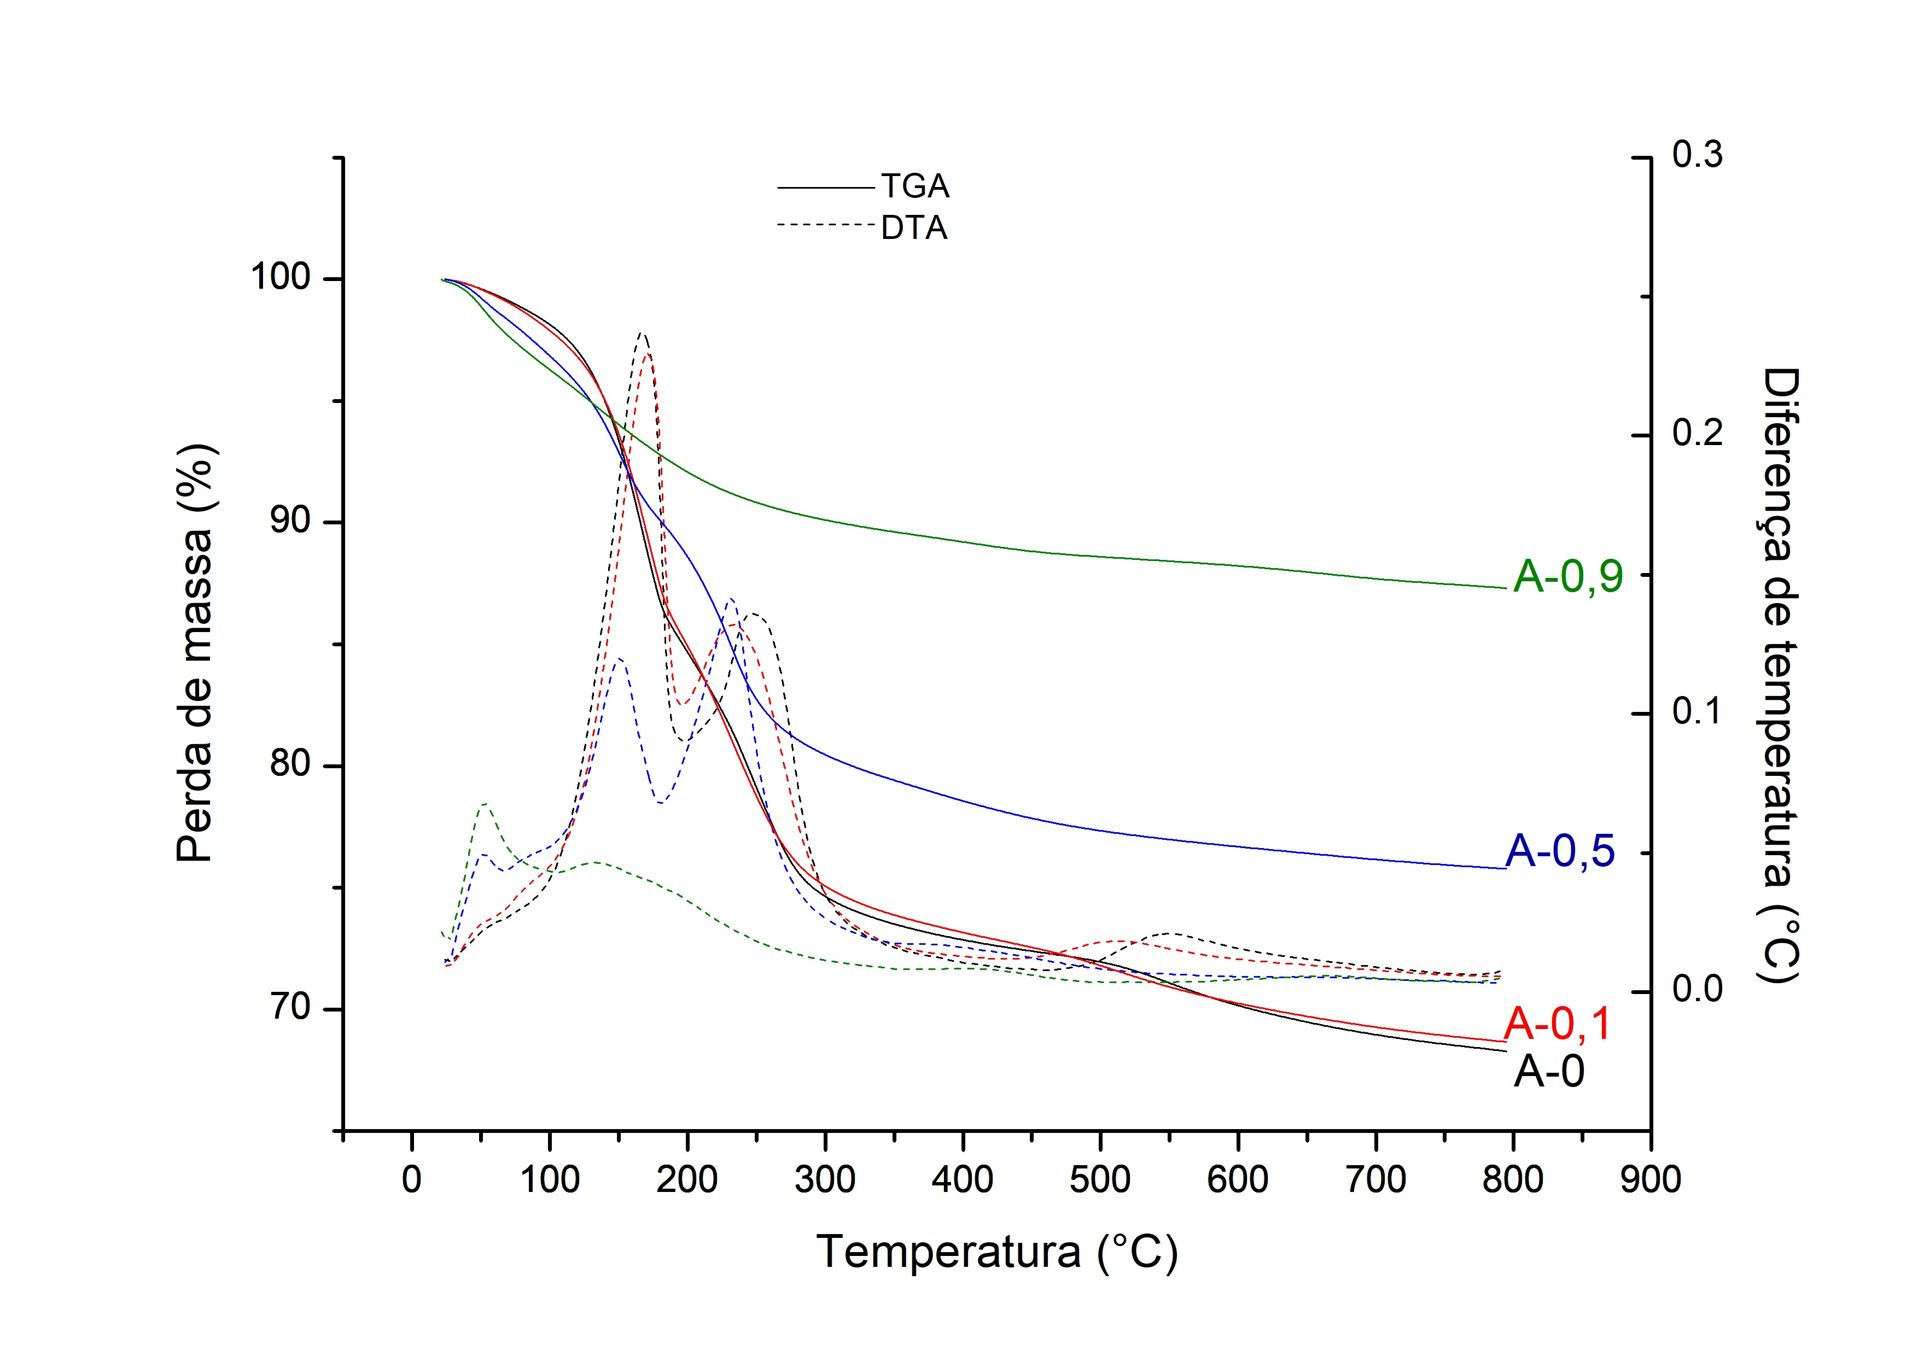
O desempenho do catalisador foi avaliado após um tempo de reação de 60 minutos (Tabela 1). Observou-se que para uma razão molar y de 0,5, obteve-se o melhor desempenho dos catalisadores avaliados, atingindo um rendimento de 4,7%. Resultados anteriores, mostram catalisadores com uma conversão de até 19% para o catalisador β-Ga₂O₃(4) no entanto a uma velocidade espacial menor que a usada neste trabalho e com um pré-tratamento em atmosfera de N₂, é necessário destacar que o mesmo catalisador apresentou uma conversão de 13% quando pré-tratado com H₂ e à mesma velocidade espacial.
Tabela 1. Desempenho dos catalisadores preparados e da literatura na reação de DHOP com CO₂ a 500 ºC.
Catalisador | X  % | S_{C3H6} % | R_{C3H6}  % | Ve  mL g⁻¹min⁻¹
A-0 | 5,3 | 86,2 | 4,6 | 100
A-0,1 | 6,3 | 74,0 | 4,7 | 100
A-0.5 | 7,5 | 62,9 | 4,7 | 100
A-0,9 | 3,1 | 78,8 | 2,4 | 100
Cr/MSU-1 (5) | 3,5 | 95,5 | 3,3 | 100
Pd/CeZrAlOx (6) | 9,5 | 93,0 | 8,8 | 75
β-Ga₂O₃ (4) | 19,0 | 96,0 | 18,2 | 50

Conversão (X), Seletividade (S), rendimento (R) e velocidade espacial (Ve)

Conclusões
Precursores de HDL de Zn-Al e Mn-Zn-Al foram sintetizados pelo método de co-precipitação. Vários teores de Mn foram analisados na reação de desidrogenação oxidativa do propano assistida com CO₂, pode-se observar uma influência do teor do Mn na atividade do catalisador obtendo-se um melhor desempenho do catalisador com razão molar y de 0,5.

Agradecimentos

À FAPERJ (E-26/211.827/2021) e CNPq (407698/2021-3) pelo financiamento do projeto. À CAPES pela bolsa de mestrado de D. Trespalacios.

Referências
- R. Trujillano, ChemEngineering, 2022, 6, 4.
- Jiang, X., Sharma, L., Fung, V., Park, S. J., Jones, C. W., Sumpter, B. G., Baltrusaitis, J., & Wu, Z., 2021, ACS Catal, 11(4), 2182–2234.
- Gomez, E., Kattel, S., Yan, B., Yao, S., Liu, P., & Chen, J. G., 2018, Nature Communications, 9(1).
- Liu, H., Zhang, Z., Li, H., & Huang, Q., 2011. Journal of Natural Gas Chemistry, 20(3), 311–317.
- Nowicka, E., Reece, C., Althahban, S. M., Mohammed, K. M. H., Kondrat, S. A., Morgan, D. J., He, Q., Willock, D. J., Golunski, S., Kiely, C. J., & Hutchings, G. J., 2018. ACS Catal, 8(4), 3454–3468.
- Zheng, B., Hua, W., Yue, Y., & Gao, Z., 2005, Journal of Catalysis, 232(1), 143–151.

Endereço atual.

